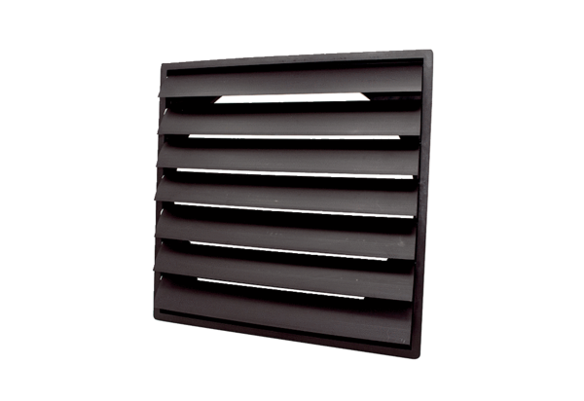Verschlussklappe AS 35 ExVerpackungseinheit: 1 StückSortiment: C
Artikelnummer: 0151.0405Hersteller: MAICO

